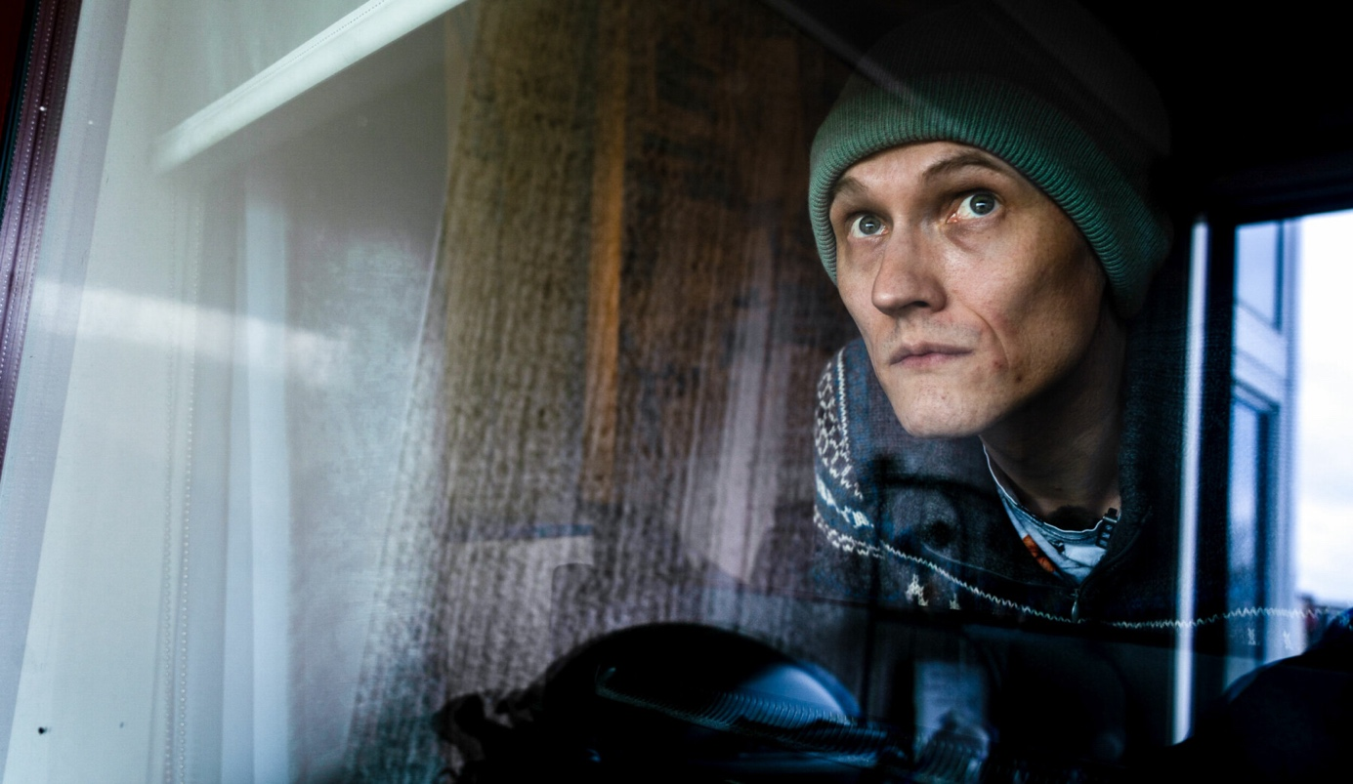
Pasientskadeerstatning:

Glemte å varsle om alvorlig diagnose
Vegar Olaussen slet i oppveksten og 14 år gammel fikk han ADHD-diagnose. En tabbe gjorde at det forble en hemmelighet og han ikke fikk behandling og oppfølging.
Haakon Eliassen

Christian Roth Christensen (foto)

Ingrid Wollberg (presentasjon)
19. apr 2023 10:52Sist oppdatert 12.06.2023.
TV 2 retter: I første versjon av denne saken skrev TV 2 at Olaussen ikke fikk erstatning. Dette er feil. Det riktige er er at Olaussen fikk tilkjent erstatning pålydende 87 000,-. Saken ble endret og utvidet med ytterligere info rundt erstatningsbeløpet, og republisert den 18.05.2023 kl. 22:25.
TV 2 presiserer: I første versjon av denne saken skrev TV 2 at det ikke har vært kontakt mellom NPE og Olaussen. Dette er riktig, men TV 2 presiserer at NPE har hatt kontakt med både hans familie og deres advokat i saken. Denne presiseringen ble lagt til 12.6 .2023 kl 16:20.
I over et år har vi holdt kontakt, før vi treffer Vegar Olaussen. 37-åringen er ufør og bor hjemme hos foreldrene. Han sliter med å treffe og forholde seg til nye mennesker.
I et liv preget av svært begrenset sosial omgang, er hunden Vixi et av få lyspunkt i hverdagen.
– Effekten av kos og nærhet gjør at jeg lettere avverger panikkanfall, jeg legger meg på sofaen med hunden. Da er det lettere å håndtere hverdagen, smiler Olaussen.
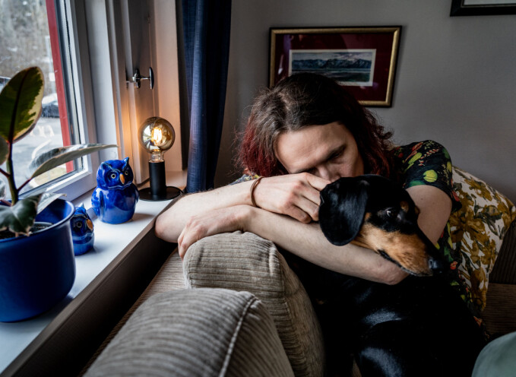
LYSPUNKT: Hunden Vixi er et lyspunkt i 37-åringens liv, og har gjort livet mer levelig. Foto: Christian Roth Christensen / TV 2

Vurderte selvmord
Vegar husker tiden fra ungdomsskolen, og da han på vei hjem gikk til T-banen på Helsfyr.
– På perrongen, omtrent halvparten av dagene i niende- og tiendeklasse, så står jeg helt ved tunnelutgangen, der toget kommer. Jeg bare har lyst til å få mot til å hoppe.
For Vegar var skolen et sted han gikk til for å bli påminnet om at han ikke fikk til noe.
– Og ingen var egentlig interessert i å ha noe med meg å gjøre. I tiendeklasse plasserte klasseforstanderen meg helt oppe ved tavlen. Hun sa at «du er bare et bråkebarn, så sitter du her har vi ikke noe problem med deg», sier han.
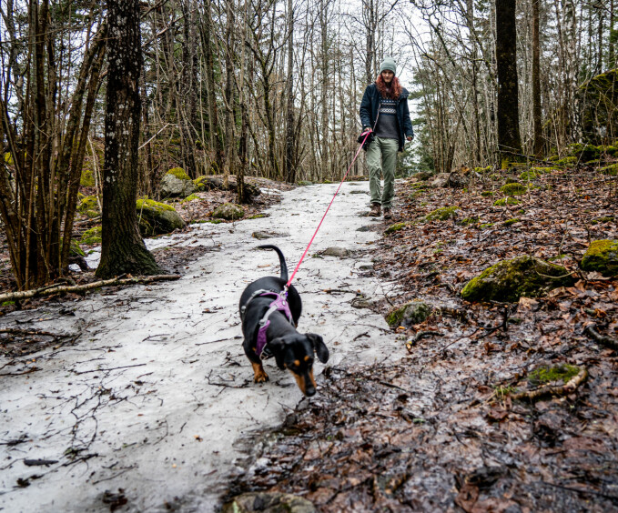
HUNDEELSKER: Vegar har knyttet sterke bånd til den fem år gamle tispen som er godt selskap døgnet rundt. Foto: Christian Roth Christensen / TV 2

– Statens ansvar
Tidlig i tenårene gikk Vegar gikk til behandling hos barne- og ungdomspsykiatrisk poliklinikk. Etter to år, da han var 14 år gammel, ble det avdekket ADHD hos Nic Waahls Institutt.
Men av uforklarlige grunner fikk hverken Vegar, hjelpeapparatet, skolen eller familien vite om dette.
Dermed fikk ikke Vegar oppfølging og behandling for ADHD som ifølge fagfolk er viktig, og kan ha svært god effekt, for en ung og utilpass tenåring.
En tabbe gjorde at Vegar gikk glipp av helsehjelp som han hadde lovfestet rett på.

Svette T-skjorter
I løpet av fire-fem timer, før vi til slutt tar farvel med Vegar, går han ofte for å skifte T-skjorter.
Nervøsiteten gjør at han svetter mye.
På badegulvet ligger en haug med t-skjorter i ulike farger. I løpet av den tiden vi er sammen i leiligheten på Grorud, skifter Vegar t-skjorte syv ganger.
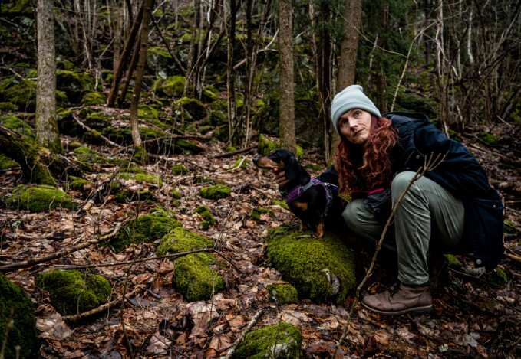
MYE ALENE: En krevende ungdomstid har gitt Vegar Olaussen en del utfordringer i voksen alder. Foto: Christian Roth Christensen / TV 2
– Det er staten sitt ansvar at de ikke fulgte opp en diagnose som de også på den tiden visste kunne ha ødeleggende effekter for en person. Og i Vegar sitt tilfelle har det vist seg at det hadde det, sier Hilde Olaussen, mor til Vegar.
Hilde Olaussen sier mye ville - og kunne - vært håndtert annerledes fra både helsevesen, skole og foreldrene, om diagnosen ble gjort kjent.
– Ville jo skjønt mye mer. Og vi kunne kjempet mer for riktig oppfølging.
Vegar tilføyer:
– Ja, og samtidig som en diagnose kanskje ville ha fått en lærer som ikke likte meg til å si at her trenger vi tilrettelegging.
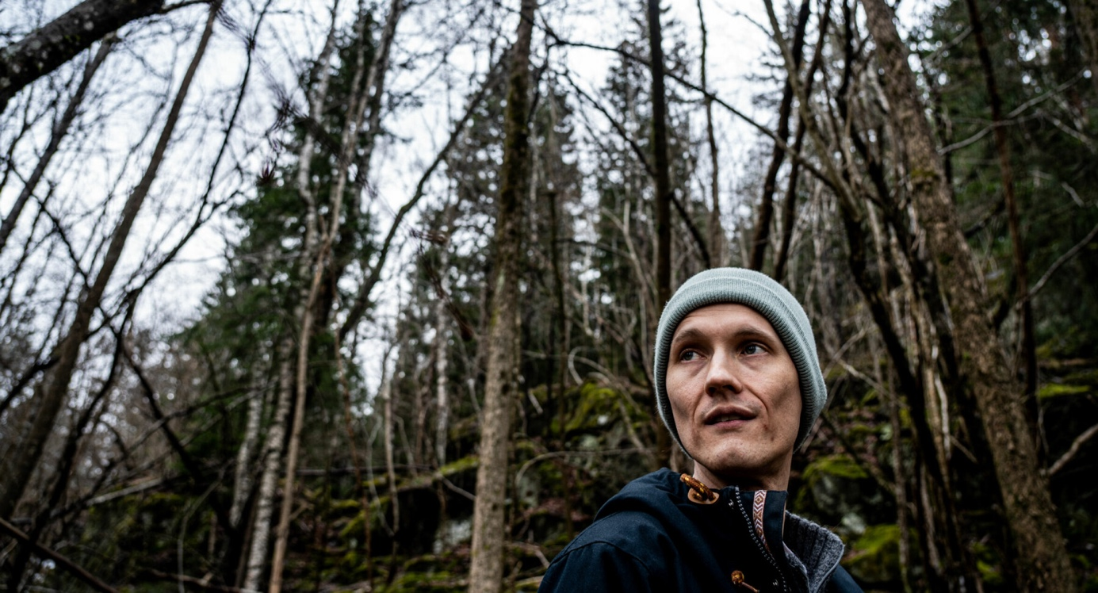
Jeg slet i ungdomstiden og manglende behandling for ADHD har fått alvorlige konsekvenser for meg.
Vegar Olaussen

Fikk diagnose
I frustrasjon over ikke å ha fått noen klar diagnose fra helsevesenet, oppsøkte Vegar på eget initiativ eksperter i 2018 som konkluderte med at han har ADHD og PTSD.
Etter årevis med depresjon, selvmordstanker, sosial angst og spise- og søvnvansker faller brikkene omsider på plass.
Vegar sier han har brukt mange hundre timer på å pløye faglitteratur og sier han har satt seg godt inn i saken.
Sommeren 2019 krever han erstatning fra Norsk Pasientskadeerstatning (NPE). I NPE-sakkyndig sin uttalelse fra sommeren 2020 er konklusjonen klar. Vegar får fullt gjennomslag:
«Det vurderes som mest sannsynlig at den manglende oppfølgingen av pasienten sin ADHD fram til 2018 har medført en varig skade.»
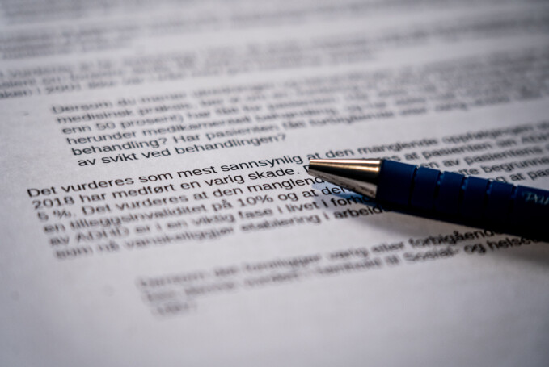
FIKK GJENNOMSLAG: Men så kom kontrameldingen. Den sakkyndige snudde 180 grader. Og Vegar Olaussen spør seg om hvorfor? Foto: Christian Roth Christensen / TV 2
Videre vurderer den sakkyndige med at ADHD har en såkalt inngangsinvaliditet på 5 prosent. Og videre skriver den sakkyndige at: «Det vurderes at den manglende behandlingen av pasientens sin ADHD fram til 2018 har gitt en tilleggsinvaliditet på 10 prosent og at denne er varig.»
– Vår advokat mente at dette var vurdert for lavt, men at det skulle vi ta tak i når NPE hadde konkludert med at det forelå grunn til erstatning. Sakkyndige hadde ikke begrunnet de tallene han kastet frem her, forklarer Hilde Olaussen til TV 2.

Medisinsk invaliditet
I noen tilfeller kan du få erstatning selv om du ikke har noe økonomisk tap, for eksempel hvis du har fått en varig og betydelig pasientskade.
Med varig menes vanligvis at pasientskaden varer i en periode på minst ti år.
Med betydelig menes at pasientskaden må gi en medisinsk invaliditet på minst 15 prosent.
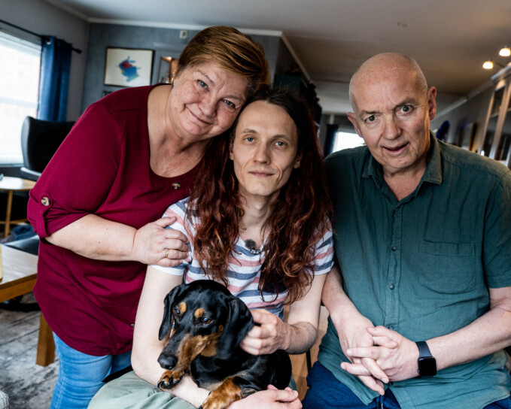
STØTTE: Familien til Vegar har støttet ham i mange år. Og mor, Hilde Olaussen, har brukt hundrevis av timer på å følge opp svikten fra det offentlige. Foto: Christian Roth Christensen / TV 2

Helomvending
Fire måneder senere ombestemmer sakkyndig seg. Han skriver følgende konklusjon i en tilleggsvurdering:
«Det vurderes som mest sannsynlig at pasienten sine nåværende vansker ikke har sammenheng med mangler i oppfølgingen av pasienten sin ADHD i barne- og ungdomsalder.»
Den sakkyndige forklarer ikke hvorfor konklusjonen er endret og hva som underbygger at det er korrekt.
– Dette kom som et sjokk, erkjenner Vegar.
Han starter umiddelbart med å stille kritiske spørsmål og be om redegjørelse.

– Instruerte sakkyndige
Advokat Renate Lia, som i dag representerer Vegar, sier rett ut at NPE har presset den sakkyndige til å endre mening.
NPE avviser dette. Lengre nede i saken kan du lese hva de svarer på kritikken.
– Intensjonen bak pasientskadeordningen var å gi pasientene et bedre vern, og da kan vi ikke ha et system hvor NPE påvirker og instruerer de sakkyndige, sier senioradvokat Renate Lia i advokatselskapet Indem.
Lia har tidligere jobbet i NPE og kjenner systemet godt fra innsiden.
– Kan du underbygge den påstanden, at NPE har påvirket den sakkyndige?
– I Olaussen sin sak så har vi dokumentasjon på det. Det tenker jeg er veldig alvorlig og en fare for rettssikkerheten.
Lia påpeker at NPE ignorerer forskningsmaterialet som er sendt inn, som taler i pasientens favør og som dokumenterer hvor skadelig en forsinket ADHD-diagnostisering er for pasientene.
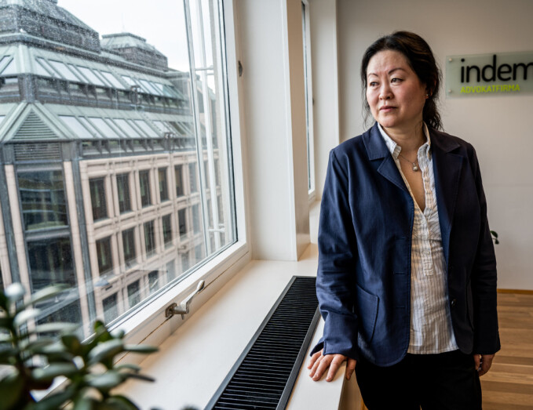
KRITISERER NPE: Senioradvokat Renate Lia representerer Vegar Olaussen. Foto: Christian Roth Christensen / TV 2
Hun mener også at NPEs sakkyndig ikke fremstår som nøytral og uavhengig.

Sakkyndige gjør endringer
TV 2 har lest e-post korrespondanse mellom NPE-saksbehandler og den sakkyndige som fant sted etter at den sakkyndige avleverte sin første vurdering.
17. august 2020:
NPE-saksbehandler skriver i e-post blant annet at «det blir ikke helt riktig tilnærming for fastsetting av invaliditet». Den erfarne sakkyndige får i e-post beskjed om at noe han skriver «må holdes utenfor» og noe er «litt uklart».
2. september 2020:
Sakkyndig svarer NPE og velger å opprettholde sin konklusjon. Han skriver bl.a. i svar til NPE: «Det vurderes sannsynliggjort at den manglende behandlingen i ungdommen har gitt en irreversibel funksjonsnedsettelse.»
17. september 2020:
NPE-saksbehandler sender ny e-post til den sakkyndige. NPE ber om endringer og at opplysninger utelates. NPE-saksbehandler spiller inn en rekke synspunkter og stiller spørsmål ved sakkyndiges vurderinger.
19. oktober 2020:
Sakkyndig oppgir til NPE at en tilleggserklæring er laget. Også denne blir kommentert av saksbehandler som ikke er enig i mye av det sakkyndige skriver. NPE-saksbehandler avslutter med: «Ring meg gjerne en dag, hvis det er lettere å forklare over telefon.»
– Det utkastet til tilleggsvurdering som sakkyndige da sendte inn til NPE sin saksbehandler for gjennomsyn, har vi aldri fått se, selv om vi har spurt om å få dette tilsendt, sier Hilde Olaussen.
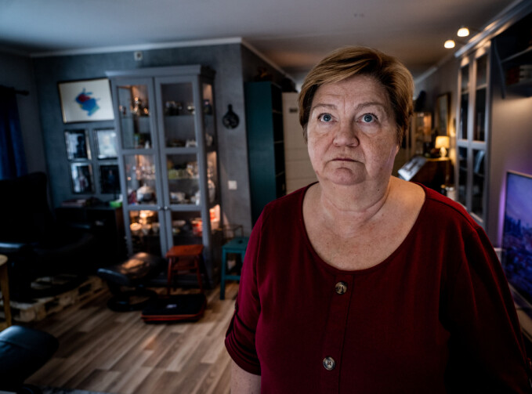
SJOKKET: November 2020 fremstår som et mareritt for mor Hilde Olaussen. Hun utelukker ikke at saken kan ende i rettssalen. Nå venter de på svar fra ankeinstansen Helseklage. Foto: Christian Roth Christensen / TV 2
25. november 2020:
Sakkyndige kommer tilleggsvurdering. Nå har den sakkyndige gått helt bort fra sin første konklusjon.

NPE: Uenig
Kritikken fra senioradvokat Renate Lia blir imøtegått av fungerende avdelingsdirektør John W. Aschehoug hos NPE.
Han er helt uenig i at NPE har påvirket og presset den sakkyndige.
– Dette kjenner vi oss ikke igjen i. NPE har ingen egeninteresse i utfallet i sakene vi behandler. Vi er en statlig virksomhet som jobber mot å gi riktige avgjørelser i sakene i henhold til regelverket, sier fungerende avdelingsdirektør John W. Aschehoug hos NPE.
Han påpeker at sakkyndige har en fri og uavhengig rolle, men at det kan bli tilleggsspørsmål til den sakkyndige vurderingen.
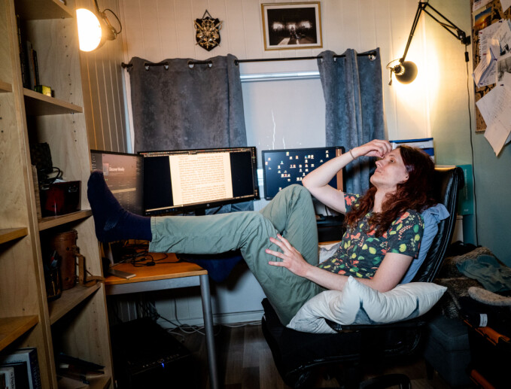
TOK IKKE SKADE: NPE konkluderer nå med at «pasientens nåværende vansker ikke har sammenheng med mangler i oppfølging av pasienten sin ADHD i barne- og ungdomsalder.» Foto: Christian Roth Christensen / TV 2
– Ofte skjer dette når saksbehandler får vansker med å skrive en kvalitativt god begrunnelse, så som i denne saken, sier Aschehoug.

TV 2 får ikke svar
TV 2 har sendt flere spørsmål til NPE, som har svart på disse.
Men TV 2 mener NPE unngår å svare konkret og direkte på spørsmålene.
TV 2 ber blant annet om å få vite hvorfor den første vurderingen fra den sakkyndige ikke var «kvalitativt god» og hvorfor vurdering nummer to (tilleggsvurderingen) er bedre?
I e-postsvar blir TV 2 gjort oppmerksom på at «det er begrenset hvor mye NPE kan gå i detalj i enkeltsaker, også der etaten blir løst fra taushetsplikt.»
Herunder kan du lese flere spørsmål som blir besvart av NPE, men hvor TV 2 mener NPE unngår å svare direkte på spørsmålet.
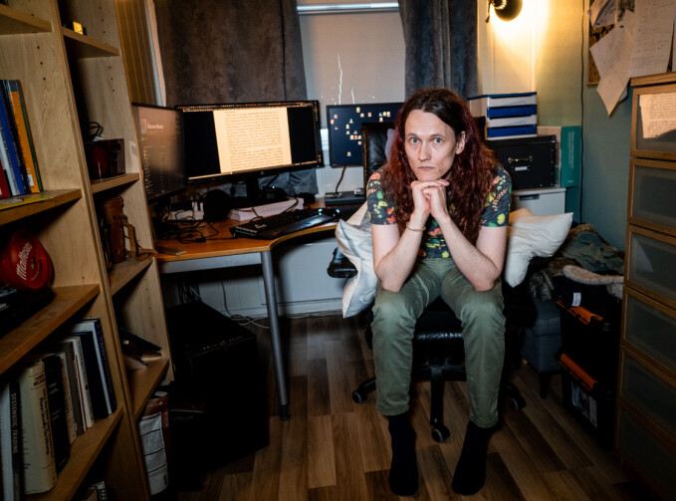
VENTER PÅ AVKLARING: I høst vil Vegar Olaussen trolig få viktige avklaringer fra Helseklage. Foto: Christian Roth Christensen / TV 2

Spørsmål 1 fra TV 2:
Hvorfor har ingen fra NPE, heller ikke sakkyndig, i løpet av snart fire år vært direkte i kontakt med Vegar Olaussen? Hva er årsaken til at man ikke har funnet noen grunn til å snakke med skadelidte?
Svar NPE:
Vi saksbehandler mye med bakgrunn i den skriftlige dokumentasjonen i sakene. Utover det har saksbehandlerne ofte kontakt med erstatningssøker/advokat per telefon i hver enkeltsak. Det har vi også hatt i denne aktuelle saken.
TV 2 presiserer NPE har hatt kontakt med både hans familie og deres advokat i saken.
TV 2 gjør NPE oppmerksom på at spørsmålet ikke besvares. Og TV 2 forsøker igjen å få svar på hvorfor saksbehandler (eller sakkyndig) aldri har vært i direkte kontakt med Vegar Olaussen, men uten at dette besvares av NPE.
NPE besvarer ikke spørsmålet.

Spørsmål 2 fra TV 2:
Olaussen mener NPE ignorerer forskningsmaterialet som er sendt inn, som taler i pasientens favør, dvs som dokumenterer hvor skadelig en forsinket diagnostisering er for pasientene.
Det hevdes at NPE ikke på noe punkt i sin behandling av saken adresserer eller imøtegår forskningsmaterialet som Olaussen har sendt. NPE og deres sakkyndige viser heller ikke til annen faglig dokumentasjon som støtter deres konklusjon. Hvorfor har ingen besvart eller tilbakevist hans innspill/kommentarer?
Svar NPE:
Det vesentlige i denne saken er at vi er enige om at det har vært en svikt i behandlingen ved Nic Waal i 2000. Uenigheten i saken dreier seg om hva slags skader Vegar har fått som følge av feilbehandlingen.
TV 2 gjør NPE oppmerksom på at spørsmålet ikke besvares. Og TV 2 forsøker igjen å få svar på spørsmål dokumentasjon og manglende respons.
NPE besvarer ikke spørsmålet.

Spørsmål 3 fra TV 2:
Hvordan forklarer NPE at sakkyndig snur 180 grader og i løpet av noen få måneder, og endrer mye av sin konklusjon.
Svar NPE:
I saker som dreier seg om forsinket diagnose av ADHD, er det vanskelig å konkludere om hva slags skade det er sannsynlig at den forsinkede diagnosen har påført pasienten. Det gjelder også i Vegards sak. For oss i NPE er det viktig å få en grundig vurdering av dette spørsmålet fra de sakkyndige og det er viktig at de sakkyndige i det arbeidet går inn i alle opplysningene som finnes i saken. Konklusjonen i disse spørsmålene er en kombinasjon av medisin og juss og det kan derfor noen ganger være nødvendig med diskusjon mellom saksbehandler og sakkyndig før det konkluderes endelig.
TV 2 gjør NPE oppmerksom på at spørsmålet ikke besvares. Vi peker på at den første vurderingen fra en svært erfaren sakkyndige fremsto som grundig, og det var ingen ting ifølge Olaussen som ga grunn til å tro at dette var en foreløpig konklusjon. TV 2 spør om hvilke konkrete og nye momenter som vektlegges i tilleggsvurderingen, og som gjør at man konkluderer motsatt.
NPE besvarer ikke spørsmålet.
Se reportasjen TV 2 har laget under:
Alvorlig diagnose holdt hemmelig
00:00 / 04:19

Gir ikke opp
Vegar Olaussen har klaget på erstatningsbeløpet i vedtaket og saken er nå til behandling i ankeinstansen, Helseklage.
– Veldig mange studier viser til at medisinsk behandling for ADHD er viktig, påpeker Olaussen.
Han mener at dersom han hadde fått behandling, ville han blant annet gjennomført skolen på en langt bedre måte, og han ville ikke opplevd all den motgangen som han mener preger ham i dag.
– Du ble diagnostisert allerede som 14 åring. Hvordan reagerte du da du fikk vite om dette først i voksen alder?
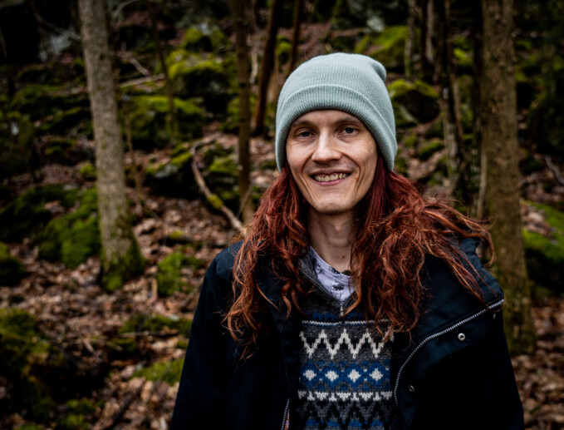
SJELDENT SMIL: Vegar Olaussen smiler. Men dette var en av få ganger under en samtale på over fire timer. Foto: Christian Roth Christensen / TV 2
– Jeg ble jo, og er egentlig fly forbanna. Den gjengse oppfatningen av ADHD er at det er bare bråkete gutter som ikke klarer å sitte i ro.
– Men forskningen på ADHD er veldig omfattende og den viser at blant ulike medfødte diagnoser, har man en høy suksessrate dersom behandlingen starter tidlig, avslutter Vegar.
ADHD-diagnosen som ble stilt da Vegar var 14 år ble av uforklarlige grunner aldri gjort kjent før mange år senere. Den forble dermed en godt bevart hemmelighet inntil Vegar selv fikk vite om den ved en tilfeldighet, mange år senere.

